登入「教育公務單一認證授權平台」 帳號、密碼與「研習系統」同
https://sso.tyc.edu.tw/TYESSO/Login.aspx
進入後，點選「教師相關」圖示
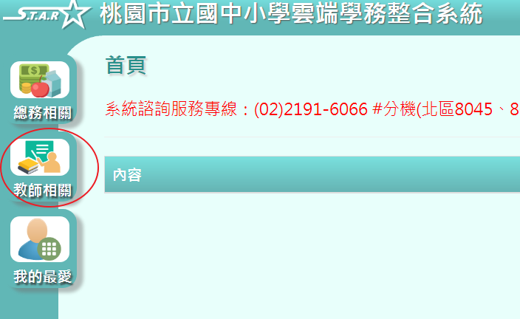
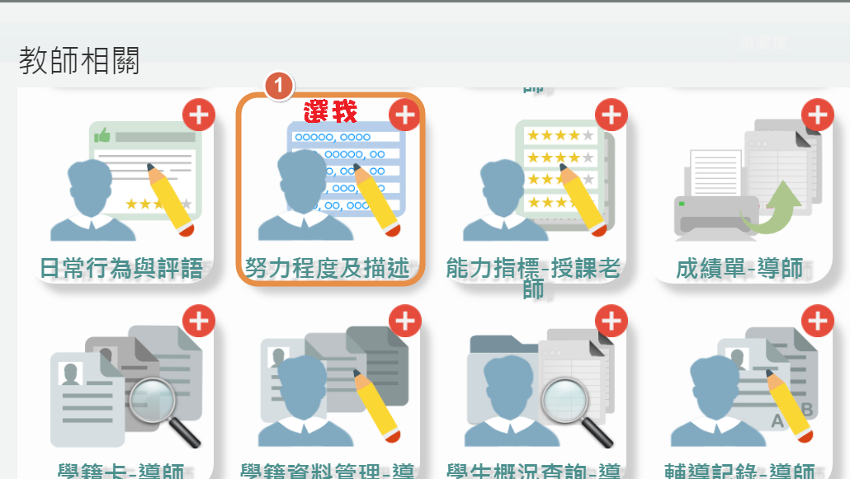
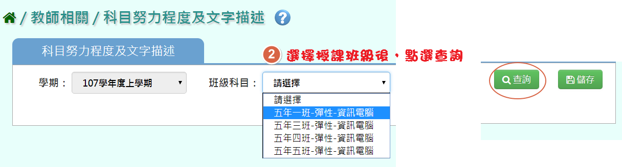
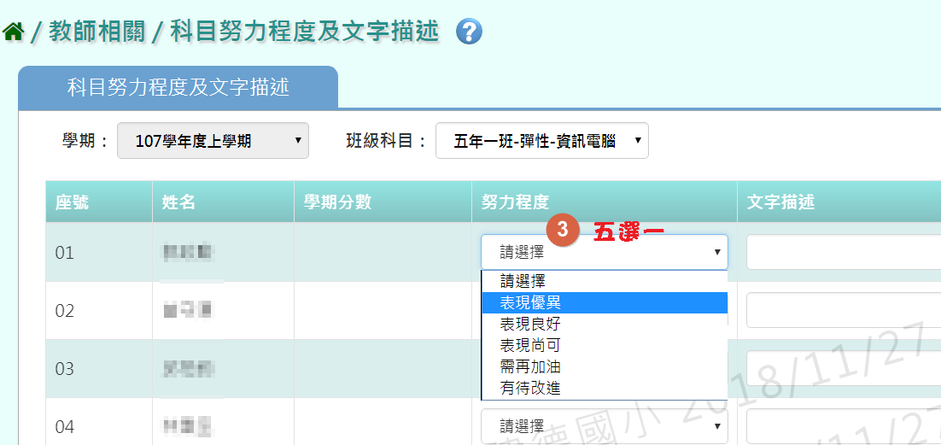
※※記得要點右上角的【儲存】喔～


